Pemodelan Sistem Informasi MXR Apparel Berbasis Web Pada Bisnis Penjualan Bidang Retail

Tania Nafisya
Jurusan Informatika, Fakultas MIPA
Universitas Jenderal Achmad Yani
Jl. Terusan Sudirman, Cimahi
tanianafisya18@if.unjani.ac.id
Anisa Ilham Septiani
Jurusan Informatika, Fakultas MIPA
Universitas Jenderal Achmad Yani
Jl. Terusan Sudirman, Cimahi
anisailhamseptiani18@if.unjani.ac.id

Adena Wahyu Gumelar
Jurusan Informatika, Fakultas MIPA
Universitas Jenderal Achmad Yani
Jl. Terusan Sudirman, Cimahi
adenawahyug18@if.unjani.ac.id
Nabilla Rahayu Rusyana
Jurusan Informatika, Fakultas MIPA
Universitas Jenderal Achmad Yani
Jl. Terusan Sudirman, Cimahi
nabillarahayur18@if.unjani.ac.id

Abstrak— Bisnis retail di Indonesia semakin hari semakin berkembang. Peluang dalam kegiatan penjualan di bidang retail yang meningkat ini dilihat oleh banyak pihak sebagai prospek yang menjanjikan. Penjualan retail masih banyak dilakukan secara sederhana oleh beberapa UMKM skala rumahan. Untuk dapat menjangkau lebih banyak pelanggan serta memperluas pemasaran sekaligus melakukan promosi, meningkatkan transaksi penjualan dan memberikan informasi mengenai produk secara baik dan optimal. Salah satu media yang menjadi perhatian masyarakat sekarang ini dengan menggunakan media berbasis website. MXR APPAREL menyadari bahwa peranan media website dapat digunakan untuk sarana pemasaran yang efektif untuk menjangkau pasar yang lebih luas dan dapat meningkatkan omset penjualan. Untuk itu di dalam penelitian ini dilakukan pemodelan sistem informasi penjualan dengan harapan dapat meningkatkan penjualan usaha. Pemodelan sistem adalah istilah yang digunakan untuk mengetahui alur proses bisnis dari sistem yang ada dan mengetahui tujuan akhir dari sistem informasi tersebut. Dalam melakukan pemodelan sistem informasi penjualan MXR Apparel menggunakan Unifed Modeling Language (UML) menunjukkan baik pemodelan struktur, pemodelan tingkat laku, dan pemodelan interaksi dapat menggambarkan kebutuhan dari sistem informasi penjualan MXR Apparel.
Kata kunci— Bidang retail, Pemodelan, Penjualan, UMKM

Pendahuluan
Penerapan serta pemanfaatan teknologi informasi di bidang bisnis penjualan masih dikatakan belum optimal, terbukti dengan masih banyaknya konsumen yang melakukan pemesanan/pembelian serta pembayaran yang dilakukan secara manual [1]. Jika dilihat pada fenomena yang ada di tengah masyarakat yang sedang berjuang melawan pandemi covid-19, olahraga merupakan salah satu kegiatan wajib yang bisa menunjang kekebalan imun. Ada banyak olahraga yang dapat dilakukan, diantaranya bersepeda, lari, futsal, bulutangkis, renang, dan lain sebagainya. Tren olahraga tidak hanya terjadi di jalanan saja, hal ini juga terjadi di media sosial. Sering kita jumpai sebagian masyarakat dari berbagai usia menunjukkan aktivitas olahraganya di akun media sosial mereka. Tetapi tidak semua masyarakat hanya sekedar untuk mengikuti tren saja, ada juga masyarakat yang sudah sedari dulu bersepeda sebagai hobi atau gaya hidup sehatnya [2].
Tren gemar berolahraga berdampak positif pula untuk para pengusaha/penjual alat olahraga ataupun aksesoris perlengkapan olahraga. Jika penjualan pada biasanya selama sebulan hanya dua atau tiga produk yang terjual kini tren penjualannya menjadi meningkat pesat, tak terkecuali penjualan yang dilakukan oleh MXR Apparel. MXR Apparel merupakan sebuah UMKM yang bergerak di bidang konveksi dengan menggunakan metode percetakan digital. Usaha ini beroperasi di Kota Tasikmalaya selama kurun waktu empat tahun dengan memproduksi pakaian serta atribut olahraga seperti jersey, jaket, serta topi sepeda. Atribut olahraga sudah menjadi ikon khusus yang akhirnya menyebabkan keinginan menjadi kebutuhan, misalnya atribut topi sepeda untuk mendukung olahraga bersepeda [2]. Hal tersebut selaras dengan keinginan MXR Apparel yang memiliki target penjualan kepada orang-orang yang memperhatikan penampilan untuk berolahraga. Untuk mendukung penjualan yang dilakukan oleh MXR Apparel maka dibuatkanlah sebuah sistem informasi berbasis website (e-commerce) untuk mendukung penjualan dari usaha ini. Memaksimalkan dan juga mengoptimalkan penggunaan e-commerce sendiri akan mengarahkan proses otomatisasi transaksi dan juga aliran kerja perusahaan, serta dapat meminimalkan biaya operasional dalam rangka peningkatan mutu dari kualitas sebuah produk yang ditawarkan, serta peningkatan kecepatan pelayanan terhadap konsumen [3].
Perkembangan e-commerce di Indonesia berlangsung seiring muncul dan berkembangnya internet sejak pertama kali masuk ke Indonesia sekitar tahun 1990. Kini e-commerce di Indonesia telah merambah ke berbagai jenis kegiatan bisnis, dari industri kecil sampai industri yang besar [4]. E-Commerce merupakan pembelian, penjualan, ataupun pemasaran barang dan jasa yang dilakukan melalui sistem elektronik seperti internet , ataupun jaringan komputer lainnya . E-commerce sendiri dapat melibatkan pengiriman dana secara elektronik, sistem manajemen inventori otomatis, serta sistem pengumpulan data otomatis [3].
Hidayat, (2008) berpendapat bahwa e-commerce sudah menjadi bagian dari gaya hidup yang memungkinkan suatu transaksi jual beli dilakukan secara online dari mana saja. Selain itu, dengan adanya pemanfaatan teknologi informasi e-commerce dapat meningkatkan motivasi orang untuk berwirausaha dan meningkatkan pendapatan [5]. Menurut Hidayat (2008) bahwa e-commerce sendiri memiliki beberapa komponen standar yang dimiliki dan tidak dimiliki transaksi bisnis yang dilakukan secara offline, yaitu:
- Produk
Banyak jenis produk yang bisa dijual melalui internet, seperti alat elektronik, perlengkapan rumah tangga, alat kesehatan, dan lain sebagainya
- Tempat menjual produk
Tempat menjualnya ialah internet, yang berarti harus memiliki domain.
- Cara menerima pesanan
Ada berbagai cara yang dilakukan, bisa melalui e-mail, telepon, chat (WA, Telegram, dsb)
- Cara pembayaran
Ada berbagai macam jenis pembayaran yang dapat digunakan, disesuaikan dengan kondisi konsumen, diantaranya pembayaran tunai, bank draft, kartu kredit, internet payment (misalnya paypal).
- Metode pengiriman
Pengiriman bisa dilakukan melalui paket, salesman, atau di download jika produk yang dijual memungkinkan untuk itu (contohnya penjualan software).
- Customer service
Pelayanan dapat dilakukan melalui e-mail, formulir online, FAQ, telepon, chatting, dan lain-lain.
Berikut ini adalah poin-poin yang dapat menjadikan e-commerce sebagai sebuah peluang yang sangat menjanjikan terutama dalam hal transaksi penjualan dalam dunia digital [3]:
- Menambah jumlah pelanggan atau pasar. Jika dilihat penduduk Indonesia saat ini mencapai 240 jiwa, maka hal tersebut sangatlah memungkinkan.
- Memperluas area pemasaran produk. Dengan internet, kita bisa menjangkau seluruh bagian Indonesia
- Memberikan value pada produk atau branding.
- Biaya hosting web (domain) yang jauh lebih murah daripada biaya sewa toko dalam bentuk fisik, hal ini berarti dapat menurunkan tingkat biaya operasional.
- Kemudahan dalam hal pemesanan produk karena bisa dilakukan kapanpun dan dimanapun oleh masing-masing konsumen.
- Kemudahan dalam hal pembayaran tanpa perlu menggunakan uang tunai, melainkan pembayaran transfer via ATM (Automatic Teller Machine), menggunakan bantuan pihak ketiga, maupun penggunaan kartu kredit.
- Kemudahan dalam akses memperoleh informasi produk tanpa perlu mendatangi lokasi toko.
Meskipun e-commerce merupakan sistem yang menguntungkan karena dapat mengurangi biaya transaksi bisnis dan dapat memperbaiki kualitas pelayanan terhadap para pelanggan. Namun demikian, bukan berarti tidak terdapat kelemahan dalam sistem e-commerce itu sendiri. Berikut ini adalah poin-poin yang menjadi perhatian penulis dalam melihat berbagai kelemahan yang terdapat dalam sistem e-commerce terutama dalam penerapannya di Indonesia [3]:
  - Munculnya modus kriminal yaitu penipuan online yang juga sangat marak belakangan ini.
  - Pembajakan kartu kredit yang dilakukan oleh para peretas yang menerobos masuk ke dalam jaringan sistem server perbankan, maupun para merchant online.
  - Hukum yang belum secara jelas mengatur tentang e-commerce dan perdagangan digital.
  - Masih terdapat perbedaan yang signifikan dalam hal infrastruktur teknologi dan transportasi, jika membandingkan kota-kota besar dengan kota-kota kecil di berbagai wilayah Indonesia.
  - Kepercayaan konsumen khususnya terhadap penggunaan teknologi e-commerce di Indonesia.
Kehadiran e-commerce bagi UMKM khususnya MXR Apparel akan sangat berguna untuk memulai memasarkan produk secara profesional, juga mengurangi biaya operasional jika menggunakan platform lainnya. Selain itu, kehadirannya akan mempermudah pegawai ataupun pemilik dalam mengelola barang yang cukup banyak, melakukan proses perekapan secara terjadwal, juga melakukan proses pengecekan transaksi secara otomatis, yang biasanya semua itu dilakukan secara manual. Oleh karena itu, perlu dibangun sebuah sistem bagi perusahaan MXR Apparel untuk mendigitalisasi sistem yang sudah ada, sehingga mempersingkat proses bisnis.
II Metode
Kami melakukan penelitian dengan mengumpulkan pengumpulan data sebelum berlanjut ke desain, pengembangan dan tahapan implementasi. Pengumpulan sudah menjadi salah satu bagian penting dalam teknik pengembangan perangkat lunak, terdiri dari wawancara dan observasi [6]. Proses wawancara dilakukan di UMKM MXR Apparel yang bertempat di Kota Tasikmalaya, Jawa Barat, Indonesia dilasanakan pada bulan Februari hingga Maret. Wawancara berlangsu dilakukan dengan pemilik MXR Apparel dan bagian promosi serta produksi dari MXR Apparel. Pada setiap pertemuan wawancara, kami memfokuskan topik seperti proses bisnis yang dilakukan MXR Apparel, profil organisasi, visi dan misi, masalah atau kebutuhan dalam proses bisnis yang perlu ditangani, dan aktor (peran) dari setiap bagian pekerjaan yang ada pada MXR Apparel. Selain wawancara, kami pun aktif melakukan observasi pada tanggal 25-30 Maret 2021. Pada kegiatan tersebut kami amati dengan seksama dan menyaksikan secara langsung permasalahan MXR Apparel dalam melakukan penjualan secara sederhana serta memperhatikan kendala apa saja yang terjadi secara langsung. Pada kegiatan observasi ini lebih banyak temuan yang tidak disebutkan oleh orang yang diwawancarai sebelumnya. Kami melakukan pencatatan serta meringkas hasil-hasil temuan kami dilapakan serta memvalidasikan dengan hasil wawancara yang dilakukan sebelumnya untuk menempatkan mereka semua sebagai fakta penelitian.

Identifikasi Proses Bisnis Dan Tujuan Sistem
Melakukan indentifikasi proses bisnis adalah langkah pertama melakukan proses bisnis [7]. Seperti yang kita ingin lakukan yaitu melakukan pemodelan sistem informasi MXR Apparel dengan melakukan identifikasi proses bisnis sebagai langkah awal. Proses bisnis di MXR Apparel dimulai dari melakukan tahapan produksi yang ada di MXR Apparel seperti produk yang dikeluarkan oleh MXR Apparel, kualitas MXR Apparel dalam produksi di bidang retail, dilanjut proses pemasaran MXR Apparel, proses penjualan dan pembelian konsumen serta pembayaran pada MXR Apparel. Monitoring penjualan yang dilakukan oleh owner MXR Apparel dilihat dari jumlah produksi serta barang yang terjual di setiap bulannya dengan melakukan laporan yang dilakukan oleh admin MXR Apparel. Laporan penjualan dilakukan berdasarkan melihat hasil penjualan MXR Apparel serta melihat kategori produk mana saja yang memiliki tingkat penjualan tertinggi di setiap bulannya.
Kami mengidentifikasi kesenjangan atau masalah yang terjadi dalam identifikasi proses bisnis, seperti yang digambarkan pada Tabel 1.
- Masalah yang Ditemukan selama Identifikasi Proses Bisnis
No | Masalah yang ditemukan | Deskripsi
1. | Kurangnya pemasaran | MXR Apparel masih melakukan pemasaran secara manual yaitu melakukan promosi dengan penyebaran brosur sehingga ruang lingkup pemasaran MXR Apparel masih sangat sempit.
2. | Pembayaran Secara manual | MXR Apparel masih melakukan pembayaran secara manual dengan membayar langsung ke toko MXR Apparel atau dengan cara mentransfer langsung kepada pemilik MXR Apparel.
3. | Pendataan penjualan | Pendataan penjualan yang dilakukan MXR Apparel masih  dilakukan secara sederhana dengan menuliskan di buku penjualan
4. | Wilayah usaha | Jangkauan wilayah usaha yang dilakukan oleh MXR Apparel masih kecil hanya sebatas kota Tasikmalaya
5. | Laporan penjualan tidak sesuai standar | Pelaporan yang dilakukan tidak memiliki standar. Selain itu format tidak sesuai dengan format penjualan pada umumnya, karena laporan harus dibuat untuk dapat diadikan sebagai dokumen pembelajaran untuk peningkatan penjualan di bulan yang akan datang.

Berdasarkan dari permasalahan tersebut maka dilakukan pemodelan sistem informasi MXR Apparel dengan bertujuan memudahkan promosi, penjualan serta pendataan transaksi.
Table 2. Tujuan Sistem Informasi MXR APPAREL
No | Objective Type | Objective Description
1 | Spesfik | Tujuan dari sistem ini adalah untuk memperjelas mengenai informasi produk yang di jual oleh MXR Apparel
2 | Sasaran | Sesuai dengan sasaran penjualan MXR APPAREL yaitu untuk kalangan millennial yang selalu melakukan belanja online
 |  | same events, and ad-hoc notifications
3 | Singkat | Untuk mempersingkat waktu dalam melakukan promosi, penjualan dan melakukan pendataan transaksi
 |  | within one sub-district region
4 | Realistis | Sistem informasi MXR APPAREL dapat diakses oleh semua kalangan konsumen MXR APPAREL
 |  | youth communities in one district for monitoring
 |  | Purposes
5 | Laporan penjualan sesuai standar | Untuk membuat laporan keuangan sesuai dengan standar bisnis untuk mempermudah pendataan dan mempermudah membuat evaluasi penjualan.

Desain Sistem
Desain sistem bekaitan dengan pengembangan sistem infromasi melalui pendefinisian dari kebutuhan-kebutuhan fungsional dan persiapan untuk rancang bangun implementasi mengambarkan bagaimana suatu sistem dibentuk dan bagaimana komponen-komponen sistem seharusnya dilaksanakan dan bekerja sama [8]. Analisis sistem melakukan pemecahan masalah bisnis dengan menganalisis persyaratan sistem informasi dan merancang sistem dengan menerapkan pemodelan sistem. Desain menekankan solusi secara konseptual yang memenuhi pemodelan, dari pada implementasi[9], Misalnya, deskripsi struktur tabel konsumen dan transaksi disajikan pada Tabel 3 dan 4.

- Konsumen
No | Field Name | Type Field | Size Field | Key |  | Ref Table | Remarks
1. | Id_Kons | Integer | 11 | Primary key |  | - | Not Null Integer [0-9]
2. | Nama_Kons | String | 32 | - |  | - | Not Null Varchar [Xx]
3. | Email_Kons | String | 32 | - |  | - | Not Null Varchar [Xx]
4. | Password_Kons | String | 32 | - |  | - | Not Null Varchar [Xx]
5. | NoTelp_Kons | Integer | 13 | - |  | - | Not Null Integer [0-9]
6. | Alamat_Kons | String | 64 |  |  |  | Not Null Varchar [Xx]
7. | Kelurahan_Kons | String | 32 |  |  |  | Not Null Varchar [Xx]
8. | Kecamatan_Kons | String | 32 |  |  |  | Not Null Varchar [Xx]
9. | Kabupaten_Kons | String | 32 |  |  |  | Not Null Varchar [Xx]
10. | Provinsi_Kons | String | 10 |  |  |  | Not Null Varchar [Xx]
Tabel konsumen digunakan untuk menyimpan data konsumen ,data-data yang disimpan seperti id konsumen, nama konsumen, telepon konsumen, alamat konsumen, untuk memudahkan pendataan konsumen dari MXR APPAREL.
No | Field Name | Field Type | Size | Key | Ref Table | Remarks
1. | Id_Trans | String | 5 | Primary  Key |  | Not Null Varchar [Xx]
2. | Id_Kons | Integer | 11 | Foreign Key | Tb_kons | Not Null Integer [0-9]
3. | Id_Prod | Integer | 11 |  |  | Not Null Integer [0-9]
4. | Waktu_Pesan | Date | - |  |  | Not Null Date [ddmm-yyyy]
5. | Waktu_Bayar | Date | - |  |  | Not Null Date [ddmm-yyyy]
6. | Total_Harga | Integer | 10 |  |  | Not Null Integer [0-9]
7. | Total_Prod | Integer | 5 |  |  | Not Null Integer [0-9]

2.2.1 Identifikasi Aktor. Melakukan pengidentfikasi actor merupakan salah satu langkah dalam melakukan analisis uce case [10]. Seorang actor mewakili dari setap jenis entitas yang berinteraksi dengan system. Pengidentifikasi actor dalam sistem informasi MXR APPAREL dapat dilihat pada table 5.

Table 5. Identifikasi Aktor Sistem Informasi MXR APPAREL
No. | Actors | Descriptions
1. | Konsumen MXR APPAREL | Hak akses untuk melihat dasbor katalog produk pada halaman produk, darbor keranjang, dasbor checkout, dasbor detail produk, dasbor log-in, dashbor sign-in.
2. | Karyawan MXR APPAREL  (Pengelola Sistem) | Mengakses sistem, untuk mengelola data produk, data transaksi, data pengiriman.

2.2.2 Analisis Fungsional. Modul, fungsi dan fitur sistem dideskripsikan dari interpretasi tujuan. Di gambarkan pada Tabel 6.
No | Modul | Deskripsi Fungsi
1. | Kelola Produk | Hapus produk, ubah data produk, tambah produk, lihat produk.
2. | Kelola Akun | register, ubah akun, hapus akun, lihat akun dan dapat melakukan login, logout.
3. | Kelola Keranjang | lihat item produk, ubah item produk, hapus item produk, tambah item produk.
4. | Kelola laporan | tambah laporan, lihat laporan
5. | Dashboard | Foto produk rekomendasi, produk terlaris, produk promo, deskripsi sikat setiap jenis produk. Fungsi ini digunakan untuk memberikan informasi awal mengenai produk

2.3. Pengembangan Sistem
Dalam penelitian ini, kami melakukan implementasi dengan menggunakan perangkat lunak berbasis pada pemrogramman PHP dengan menggunakan framework Code Igniter. Menggunakan MySQL dan Apache Web Server yang terdapat dalam Aplikasi XAMPP, untuk media web browser menggunakan Google Chrome/ Mozilla Firefox. Menggunakan Visual Studio sebagai teks editor.

Hasil dan Diskusi
Kami telah berhasil membuat pemodelan perangkat lunak berbasis web dalam 1 sprint dengan rentang waktu 21 hari, kemudian melakukan pembuatan perangkat lunak serta melakukan pengujian dan maintenance dalam 3 sprint dengan rentang waktu 63 hari. Dua pengujian dilakukan. Yang pertama adalah internal yang dilakukan quality assurance untuk memastikan bahwa fugsi didalam peragkat lunak sesuai. Pengujian kedua menggunakan metode UAT (User Acceptance Test) untuk mengukur penerimaan mereka terhadap sistem.[11]

3.1. Perancangan Perangkat Lunak
Perancangan perangkat lunak disini digambarkan dengan diagram UML, vargas et al mengemukakan bahwa “pada tingkat sistem, perubahan kerentanan kode yang dimodelkan menggunakan diagram kelas lebih rendah daripada kode yang tidak dimodelkan sama sekali”[12]. Perancangan perangkat lunak bertujuan untuk memudahkan pengembang untuk membangun sistem informasi untuk perusahaan penjualan bidang retail. Pada bagian ini untuk menggambarkan pemodelan untuk kelakuan (behavior) sistem informasi yang akan dibuat, digunakanlah use case diagram yang berfungsi untuk mengetahui fungsi apa saja yang ada di dalam sistem dan yang berhak menggunakan fungsi-fungsi tersebut, seperti yang digambarkan pada Gambar 1.
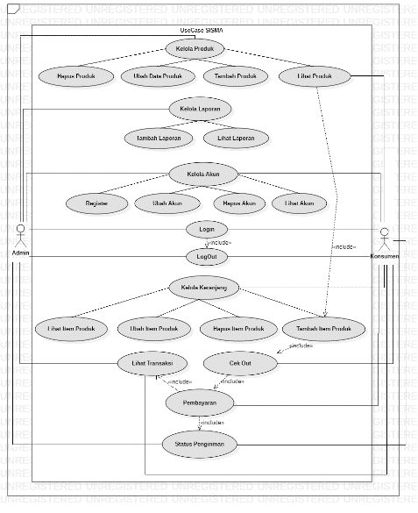
Gambar 1. Use Case Diagram Sistem Informasi MXR Apparel

Pada rencana pembuatan perangkat lunak, perusahaan MXR Apparel terdapat dua jenis hak akses user yakni admin dan konsumen. Serta beberapa halaman diantaranya login dan logout yang dapat membawa user kedalam atau keluar dari sistem, pada fungsi kelola produk terdapat fungsi hapus, ubah, tambah produk yang hanya dapat diakses oleh admin yang memiliki fungsi untuk menampilkan data produk pada sistem kepada konsumen, kemudian halaman kelola laporan yang terdapat fungsi tambah dan lihat data laporan yang hanya dapat diakses oleh admin bertujuan untuk menampilkan keuntugan yang didapat oleh perusahaan serta data barag yang terjual, pada halaman kelola akun kedua hak akses ini dapat mengakses fungsi register, ubah, hapus dan lihat akun masing-masing yang berfungsi untuk pembuatan akun supaya dapat mengakses halaman pada sistem, halaman kelola keranjang ini terdapat fungsi lihat, ubah, hapus, dan tambah item produk yang hanya dapat diakses oleh konsumen digunakan untuk mengumpulkan beberapa produk yang akan dibeli sekaligus oleh konsumen, halaman cek out dan pembayaran hanya terdapat pada akun konsumen yag digunaka untuk menghitung total pembayaran serta keteranga pegiriman barang, dan yang terakhir ialah halaman status pengiriman berfungsi supaya konsumen dapat melihat perjalanan barang dan lihat transaksi dapat digunakan oleh kedua hak akses yang menampilkan berupa transaksi yang telah selesai dilakukan.

  - Implementasi Perangkat Lunak
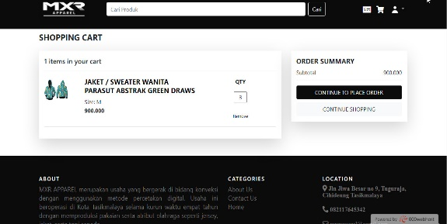
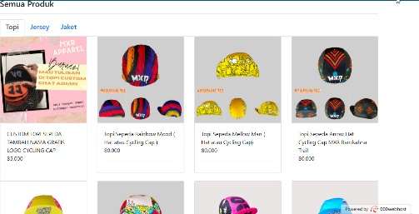
Tahap implementasi merupakan tahap penciptaan perangkat lunak, tahap kelanjutan dari kegiatan perancangan sistem. Tahap ini merupakan tahap dimana sistem siap untuk dioperasikan, yang terdiri dari penjelasan mengenai lingkungan implementasi, dan implementasi program. Seperti yang telah dirancang sebelumnya, sistem ini memiliki dua hak ases yakni konsumen dan admin dimana mereka diharuskan untuk daftar akun kemudian login terlebih dahulu, seperti yang dapat dilihat pada Gambar 2.
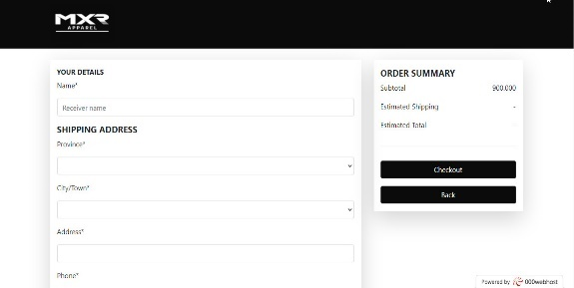
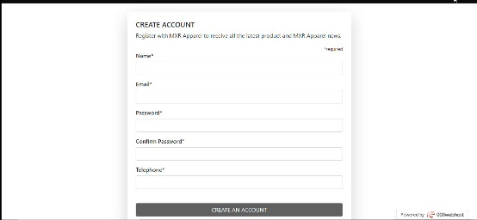
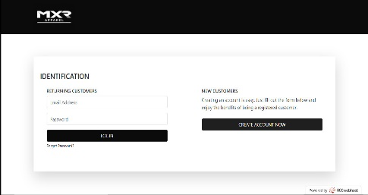

Gambar 2 Implementasi Sistem Informasi MXR Apparel

Konsumen MXR Apparel menggunakan alur pembelian barang. Saat konsumen berhasil login kedalam sistem, disana ditampilkan seluruh produk yang dimiliki oleh MXR Apparel ini ialah fungsi dari halaman lihat produk bagi konsumen, didamnya konsumen dapat menggunakan halaman keranjang untuk mengumpulkan produk yang akan dibeli secara bersamaan yang memiliki fungsi tambah, hapus dan ubah produk didalam keranjang, lalu akan dilanjutkan kedalam halaman cekout yang memiliki keterangan total produk serta jumlah pembayaran dan keterangan pengiriman produk. Di bawah ini dapat dilihat pada Tabel 1, test case pembelian produk
Table 7. Use Case Test of Filling out Logbook form
Use Case ID | UC-4
Use Case Name | Kelola keranjang
Test Scenario | Pengumpulan barang kedalam keranjang
Test Case | Mengisi item, ukuran, jumlah yang akan dibeli
Pre-Condition | Pesanan= Kosong
Test Steps | 1. Klik tombol “Masukkan kedalam keranjang” pada beberapa produk di halaman utama
Test Steps | 2. Mengisi data di semua field
Test Steps | 3. Klik “Pembayaran”
Test Data | 1. Mengisi ukuran <XL>
Test Data | 2. Mengisi banyak nya setiap item produk <1>
Expected Result | Pengisian produk dalam keranjang berhasil tanpa gagal dan menampilkan halaman cekout
Post Condition | “Produk berhasil dimasukan kedalam keranjang”
Status (Pass/Fail) | PASS
Actual Result | 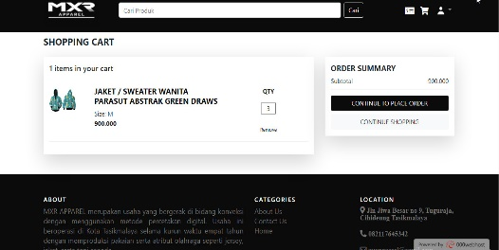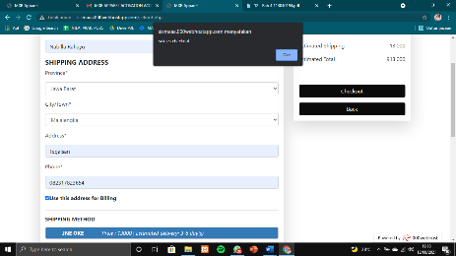
Scenario

Selanjutnya, konsumen akan ditampilkan halaman cekout yang berisi detail pengiriman seperti nama penerima, alamat dsb. Setelah itu konsumen dapat membayar total harga yang ditampilkan pada halaman transaksi sesuai metode pembayaran yang dipilih pada halaman cekout sebelumnya. Jika pembayaran telah dilakukan, maka konsumen dapat melacak barang yang dibeli melalui halaman status pengiriman.
  - The Acceptance Test
Untuk mengetahui bahwa kebutuhan pengguna telah terpenuhi, kami melakukan uji penerimaan pengguna. Pengujian dilakukan dengan lima jenis pengguna: (1) Pemilik Toko; (2) Bagian Pemasaran (3) Bagian Keuangan (4) Bagian Produksi (5) Karyawan. Hasil uji penerimaan pengguna dapat dilihat pada Tabel 7.
No. | User/Tester | Acceptance Rate | Notable comments
 | Pemilik Toko | (50 out of 57)  87,72% | Sistemnya bagus, dan sesuai dengan yang diharapkan.”
 | Bagian Pemasaran | (44 out of 57)  77,19% | “Masih belum terbiasa dengan semua tombol dan lainnya.”
 | Bagian Keuangan | (52 out of 57)  91,23% | “Trasnsaksinya mudah digunakan.”
 | Bagian produksi | (46 out of 57)  80,70% | “Fiturnya sangat lengkap.”
 | Karyawan | (44 out of 57)  77.19% | “Visualisasi data yang bagus.”
 | Average Acceptance | 82,81%

IV Kesimpulan
Kajian ini dapat disimpulkan sebagian besar bahwa sistem membantu dalam proses penjualan produk MXR Apparel. Produk yang dipaparkan adalah sebuah sistem informasi MXR Apparel berbasis web yang akan membantu mempermudah konsumen untuk bertransaksi untuk produk-produk yang dikeluarkan oleh MXR Apparel, mempermudah pegawai untuk melakukan pendataan, dan mempermudah pemilik untuk mengkontrol bisnisnya. Dapat juga digunakan untuk menyediakan informasi yang akurat dan meningkatkan kemampuan dalam pengambilan keputusan. Dan yang terakhir, sistem ini dapat melakukan proses operasi maupun informasi dengan lebih efektif dan efisien karena adanya pengendalian yang mengendalikan proses-proses tersebut sehingga hasil yang dicapai dapat sesuai dengan tujuan perusahaan.

Ucapan Terimakasih
Puji dan syukur kami panjatkan kehadirat Allah SWT yang selalu melimpahkan rahmat,hidayah,dan berkah-Nya. Kami menyampaikan terimakasih kepada Azka sebagai pemilik MXR APPAREL. Paper ini tidak akan terwujud tanpa bantuan, dukungan dan kesabaran dari pembimbing kami Faiza Renaldi, S.T.,M.Sc. dan Irma Santikarama, S.Kom.,M.T. kami ucapkan terimakasih atas saran yang telah diberikan dalam penulisan paper ini.

Daftar Pustaka

[1] J. Tam and T. A. Model, “Jurnal TAM ( Technology Acceptance Model) Volume 4 Juli 2015,” vol. 4, 2015.
[2] S. Darsini, S. Sosial, and T. Bersepeda, “TINJAUAN SOSIOLOGIS TREND BERSEPEDA DI TENGAH,” vol. 4, no. 1, pp. 69–78, 2020.
[3] A. Saefullah and S. Santoso, “Analisa dan Perancangan Sistem Informasi Penjualan Online ( E- Commerce ) pada CV Selaras Batik Menggunakan Analisis Deskriptif,” vol. 1, no. 1, pp. 53–64, 2014.
[4] D. Rorin, M. Insana, and R. S. Johan, “PENINGKATAN KEPUASAN KONSUMEN MELALUI PENGGUNAAN E-COMMERCE Universitas Indraprasta PGRI Jakarta Email : dwirorin@gmail.com dan informasi . Hasil dari penelitian ( Maya , 2016 ) menyatakan,” vol. 12, no. 2, pp. 125–137, 2020.
[5] R. Indonesia et al., “dengan Surat Keputusan Menteri Riset Dan Teknologi / Kepala Badan Riset Dan Inovasi Nasional DEWAN EDITORIAL Editor In Chief 1 . Ida Widianingsih , Scopus Author ID : 15924634700 , Pusat Studi Desentralisasi & Pembangunan Partisipatif , FISIP Universitas Padjadjaran / Departemen Administrasi Publik , FISIP Universitas Padjadjaran . Googlescholar : Gate : https://www.researchgate.net/profile/Ida_Widianingsih Academia Profile : https://unpad.academia.edu/IdaWidianingsih , Indonesia Editorial Board 1 . Helen Jaqueline Mc Laren , Scopus Author ID : 55240556400 , Flinders University , Adelaide , Australia 2 . Ambar Widaningrum , Scopus Author ID : 57192679500 , Public Administration , Gadjah Mada University , Indonesia 3 . Malcolm Oliver , School of Graduate Studies at Excelsior College , Albany , New York , United States 4 . Ridwan Sutriadi , Scopus Author ID : 57193734442 , PLanology , Bandung Institute of Technology , Indonesia 5 . Diana Sari , Author Id Scopus = 56942340200 , Departemen Manajemen dan Bisnis , Fakultas Ekonomi dan Bisnis , Universitas Padjadjaran , Indonesia 6 . Caroline Paskarina , Author ID Scopus = 57203370098 , Departemen Ilmu Politik , Fakultas Ilmu Sosial dan Ilmu Politik , Universitas Padjadjaran , Indonesia 7 . Erna Herawati , Departemen Antropologi , Fakultas Ilmu Sosial dan Ilmu Politik Universitas Padjadjaran , Indonesia,” 2020.
[6] D. Nurmadewi dan ER Mahendrawathi, “Menganalisis keterkaitan antara manajemen proses bisnis(BPM) kapabilitas dan teknologi informasi: Studi kasus di UKM garmen,” di ProcediaIlmu Komputer , 2019, doi: 10.1016/j.procs.2019.11.202.
[7] J. Cherni, R. Martinho, dan SA Ghannouchi, “Menuju Meningkatkan Proses Bisnis Berbasisnilai target KPI yang telah dikonfigurasi sebelumnya, Penambangan Proses, dan Pola Desain Ulang,” Procedia Comput. Sci. , jilid.164, hlm. 279–284, 2019, doi: 10.1016/j.procs.2019.12.184.
[8] Vareilles, T. Coudert, M. Aldanondo, L. Geneste, dan J. Abeille, “Desain sistem kopling danperencanaan proyek: Diskusi tentang hubungan bijektif antara sistem dan struktur proyek,” di IFACVolume Prosiding (IFAC-PapersOnline) , 2012, doi: 10.3182/20120523-3-RO-2023.00232.
[9] E. Stachtiari, A. Mavridou, P. Katsaros, S. Bliudze, dan J. Sifakis, “Validasi awal sistempersyaratan dan desain melalui kebenaran demi konstruksi,” J. Syst. lunak , 2018, doi:10.1016/j.jss.2018.07.053.
[10] V. Mantzana, M. Themistocleous, Z. Irani, dan V. Morabito, “Mengidentifikasi aktor kesehatan yang terlibatdalam adopsi sistem informasi,” dalam European Journal of Information Systems , 2007, doi:10.1057/palgrave.ejis.30006603.
[11] Sommerville, I. (2016). Software Engineering (10th ed.). Harlow: Pearson Education Limited.
[12] R. Vargas, A. Nugroho, M. Chaudron, and J. Visser. “The use of UML class diagrams and its effect on code change-proneness,” Proceedings of the Second Edition of the International Workshop on Experiences and Empirical Studies in Software Modelling (EESSMod '12), Article No. 2, 2012, doi: 10.1145/2424563.2424566.

.

